**智能生产优化辅助决策系统**

**云平台迁移技术方案**

承建单位：北京奥伯特石油科技有限公司

编制时间：2017年12月

目 录

1 原有系统的设计及建议 1

1.1 **原有系统的架构及特点** 1

1.2 **原有系统的改进分析** 3

2 基于VM的云部署 4

2.1 **主要特点** 4

2.2 **技术难点** 5

2.3 **其他需要考虑的因素** 5

3 基于Citrix应用的云部署 5

3.1 **主要特点** 6

3.2 **技术难点** 6

3.3 **其他需要考虑的因素** 7

4 基于Microservice的云部署 7

4.1 **主要特点** 8

4.2 **技术难点** 9

4.3 **其他需要考虑的因素** 14

1. **原有系统的设计及建议**
2. **原有系统的架构及特点**

智能生产优化辅助决策系统总体设计图如下：

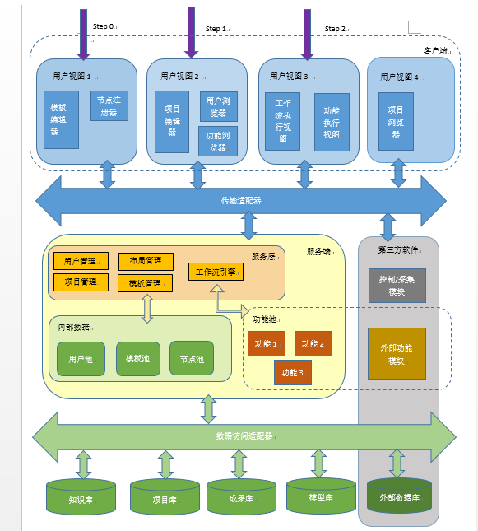

这种整体架构，充分考虑了功能需求中提出的分布式、多用户协作以及层次化的智能化管理等功能需求，及实时数据处理的性能需求，最终构建了满足可被其他系统集成与集成第三方软件的两方面的开放性需求。

1. **该架构符合标准的三层C/S架构**
2. 客户端采用微软的WPF语言，基于Prism框架开发，很好的实现的客户端功能的基于不同用户的定制化组装与展现，同时在开发层面也很好的实现了不同粒度模块的复用，有效的提高了开发效率。
3. 服务端采用面向SOA的架构，并实现了面向WCF的通讯接口，有效的满足客户端的调用，同时服务端各个服务的业务逻辑的实现，采用面向接口编程的思想，从而屏蔽了部署是的通讯协议的差异，使得服务可以更好的在部署时实现功能复用。
4. 数据端由多种数据源组成，包括应用数据文件、数据库、模型库、专家知识库、成果库以及实时库等存储介质，基于不同的数据库（文件）类型，采用构建不同数据适配器的方式，实现有针对性的数据访问。同时，数据服务层定义了通用的数据模型及统一的数据访问接口，从而屏蔽了数据库的差异性，并且使得其他服务或客户端访问数据时的接口与对象统一起来，更好的保证了接口的稳定性。
5. **可适配的总线**

客户端和服务端之间，服务端和数据端之间，定义了传输总线和数据总线，分别提供传输服务和数据访问服务。

1. 传输总线：它定义了多种适配器，可以提供客户与服务端之间的进程间通信、网络通信，从而为客户端提供了灵活部署的可能，例如：

* 客户端与服务端驻留在同一个机器上；
* 客户端与服务器驻留在不同机器，通过网络连接；
* 客户端被加载到浏览器中，可以通过HTTP协议与服务端进行通信。

1. 数据总线：它同时也定义了多种适配器，可以访问多种数据源，包括第三方的数据库等。
2. **多种用户视图**

在用户端定义了多种用户视图，主要是针对以下目标：

1. 为不同的用户角色，提供不同的管理和控制视图，例如井站技术员的控制视图，矿区工程师的管理视图等。
2. 针对系统的不同应用场景，提供不同层次的管理视图，例如智能井的iWell管理视图，矿区的iField管理视图等。
3. 面向今后的可扩展需求，可以提供特定的用户视图。
4. **与第三方软件的集成**

该架构同时定义了多种与第三方软件的集成接口，包括：

1. 通过传输总线与第三方的监测和控制软件进行通信，获取监测信息，以及发布控制命令等。
2. 通过工作流引擎以及传输总线，将第三方软件集成到服务端的功能池中，以实现功能模块的调用。
3. 通过数据总线与第三方的数据库，实现数据的共享。
4. **与前沿技术的接口**

该架构同时考虑到了与多种前沿技术的可扩展性接口，例如：

1. 客户端可以扩展为浏览器应用即B/S架构，使用WPF、 Silverlight或者HTML 5等表现丰富的移动客户平台；
2. 服务端可以扩展到云计算平台，可以采用IaaS、Paas和Saas等多种云计算架构；
3. 数据端可以采用大数据挖掘技术，构建知识库、成果库和模型库等；
4. 客户端的表现层，可以采用虚拟现实等前沿技术，提供丰富的可视化用户界面；
5. 客户端和服务端之间的传输层，除了传统的局域网和互联网传输以外，可以采用普适计算技术，使用数据移动服务，从而将客户端扩展到手机应用平台。
6. **与原有系统的兼容**

该架构同时考虑针对原有的PEOffice6.x系统，提供以下的兼容性：

1. 允许系统同时运行不同版本的PEOffice应用；
2. 服务端可以调用原有的PEOffice6.x系统的功能模块；
3. 服务端可以访问原有的PEOffice6.x系统的数据库。
4. **原有系统的改进分析**

原有的系统虽然在分布式、适用性、可扩展性等方面进行了较为充分的考虑，但考虑到当前的部署及实现方式还是传统的C/S方式的部署，虽然服务端可以一次部署，即可提供客户端的访问需求。但还是需要针对不同的客户主机进行服务端的安装，而且，为了进行与PEOffice等第三方软件的集成与交互使用，这些软件都需要安装在相应的服务器与客户端机器上，这在后期部署上还是不小的成本。

为了与原有的PEOffice6.x系统的集成，我们采用了进程间通讯的方式满足了现有的需求，但这种方式不论从交互性，还是性能上考虑都是有所欠缺的，特别是这些功能作为工作流执行的功能节点，在整个流程的运转上的支持就显得较为有限了。再者，我们的智能平台定义的统一的数据模型的概念，但在原有的PEOffice系统中是没有相应的概念和业务逻辑的，这在一定程度上也约束了工作流节点之间数据的传递的完整性。

从整个服务端的部署来看，我们目前的部署是将现有服务进行整体部署在同一台服务器上面，虽然我们在架构设计中也考虑了分布式部署的需求，但目前的架构确实需要一些代码与配置上的工作来更好的支持分布式部署，这与目前十分流行的微服务架构还有一定的差距。

从性能角度上看，目前的服务端并没有很好的利用现有的云平台提供了更好的存储访问与计算等高性能资源，只是依赖于单纯的物理（或虚拟）服务器所配置的固有资源。

基于以上分析，我们提供三种系统迁移云平台的技术解决方案：

1. 基于VM的云部署方案
2. 基于Citrix的云部署方案
3. 基于Microservice的云部署方案
4. **基于VM的云部署**

基于VM（Virtual Machine）的云部署方案是将现有的智能生产优化决策系统封装在虚拟机镜像中，利用现有的私有云的IaaS支撑系统，将虚拟机镜像部署在云上，允许用户通过局域网或广域网对智能生产优化决策系统进行操作使用。

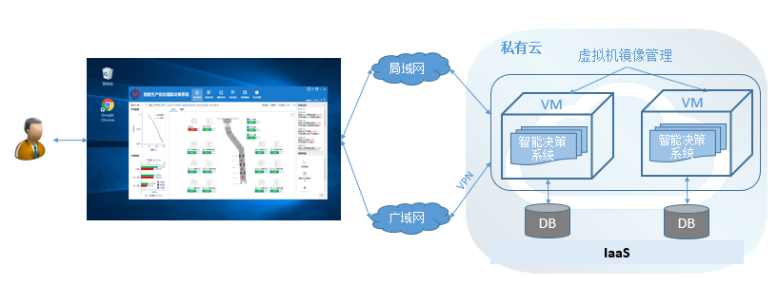

1. **主要特点**

主要有如下特点：

1. 开发周期短

主要涉及到部署环境的设计实施，对原有系统结构不做调整，周期相对较短。

1. 最大限度利用原有系统和经验

* 对原有系统的升级改造很小或者没有，最大限度的再利用原系统。
* 用户没有再学习的过程，原有的使用习惯可以完全保留。

1. 随时随地使用：

* 用户可以在有网络连接的机器上直接登录使用，不需要安装系统。
* 用户端机器系统没有限制。

1. 原系统升级维护简单：

* 智能生产优化决策系统的改造升级只需要在镜像中完成，对用户透明。
* 镜像独立于云平台，可以单独维护、升级改造。
* 虚拟机可以远程维护，出现问题不需要IT部门到现场调试。

1. 各个虚拟机隔离运行，出现问题对于其他用户没有任何影响。虚拟机启动、重启速度较快。
2. **技术难点**

该方案的技术难点主要是在已有的私有云上部署虚拟机系统以及对于虚拟机实例的运行和维护。解决方案可以根据具体需求（资金、技术、维护能力等）进行评估、设计，比如VMWare等。

另一个需要解决的是VPN通道，以便在广域网访问。这部分可以利用现有的成熟技术解决通过软/硬件方案解决。

1. **其他需要考虑的因素**

运行虚拟机对于IaaS平台的硬件性能要求比较高，特别是多用户的情况下；远程登录则对网络带宽要求高，这在使用广域网的时候问题更加突出。这部分的基础设施建设以及典型使用场景需要考虑到。

虚拟机软件的费用、管理维护的复杂度需要根据实际情况安排。

虚拟机内部运行的操作系统和软件费用也是另一个需要客户考虑计划的问题。

1. **基于Citrix应用的云部署**

该方案类似方案一，也是在保留原有智能生产优化决策系统的条件下，将运行在云端的客户界面通过Citrix的远程虚拟技术推送到用户终端的应用窗口，用户可以像在本地操作一样运行该应用。

该技术架构如下图。原有系统将运行在企业私有云上，同时在云端部署安装Citrix的XenApp系统，可以在物理机或者VM上。XenApp系统包含安全管理，人员管理，负载平衡等管理任务以及将应用服务器上的智能生产优化决策系统客户界面展现给用户（用户需要安装Citrix Receiver）。

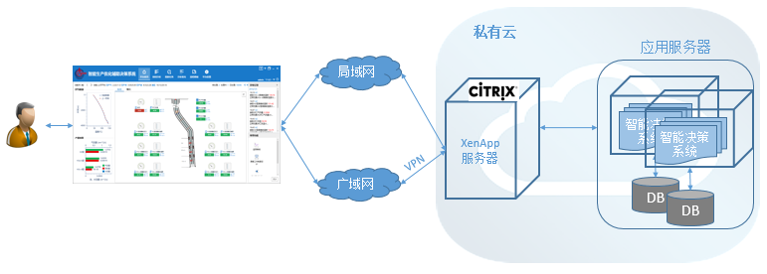

1. **主要特点**

主要有如下特点：

1. 开发周期短

主要涉及到部署环境的设计实施，对原有系统结构不做调整，周期相对较短。

1. 网络带宽需求少

网络传输只涉及该应用及用户在应用上的操作，可以保证在低带宽（如拨号上网）的情况下满足用户使用需求。这一点相对VM方案是一大优势。

1. 最大限度利用原有系统和经验：

* 对原有系统的升级改造很小或者没有，最大限度的再利用原系统。
* 用户没有再学习的过程，原有的使用习惯可以完全保留。

1. 随时随地使用：

* 用户可以在有网络连接的机器上直接登录使用，不需要安装系统。（需要安装Citrix Receiver）
* 用户端机器系统没有限制。用户甚至可以在移动设备上运行应用。

1. 原系统升级维护简单：

智能生产优化决策系统的改造升级只需要在云端完成，对用户透明。

1. 负载平衡：

根据用户应用场景可以考虑使用Citrix的Netscaler进行负载平衡。

1. **技术难点**

该方案的技术关键点在云端部署XenApp。XenApp架构采用三网隔离模式，其运行部件的部署安装需要根据用户私有云的结构以及应用场景进行规划定制。

智能生产优化决策系统的应用服务器也需要考虑，因为应用将在云端运行，用户的IaaS系统需要满足应用的运行环境。

二者的部署可以考虑物理机或者虚拟机的实现形式。

1. **其他需要考虑的因素**

XenApp的部署依赖微软的产品，如服务器，数据库，AD系统等，这对于客户云平台以及软件采购维护计划是一个很大的约束。

XenApp的规划、安装、维护也需要对网络技术有比较深的了解，这对于客户的IT部门可能是一个学习过程。

XenApp产品本身的维护费用也需要客户考虑。

1. **基于Microservice的云部署**

此方案的架构包含3部分：

1. 数据基础集成服务DSIS（DS Integration server）
2. 智能生产优化辅助决策系统
3. 第三方应用软件Citrix方式上云交互

架构采用容器技术Docker封装，部署成微服务发布，从传统C/S模式向微服务架构转型，在云上运行。微服务围绕着业务领域组件来创建应用，这些应用可独立地进行开发、管理和加速；在分散的组件中使用微服务云架构和平台，使部署、管理和服务功能交付变得更加简单有明确界限的模块，模块与模块间是高度自治的，模块间通过消息或协议来通讯，是一种高度自动化的，可持续改进的软件系统架构。

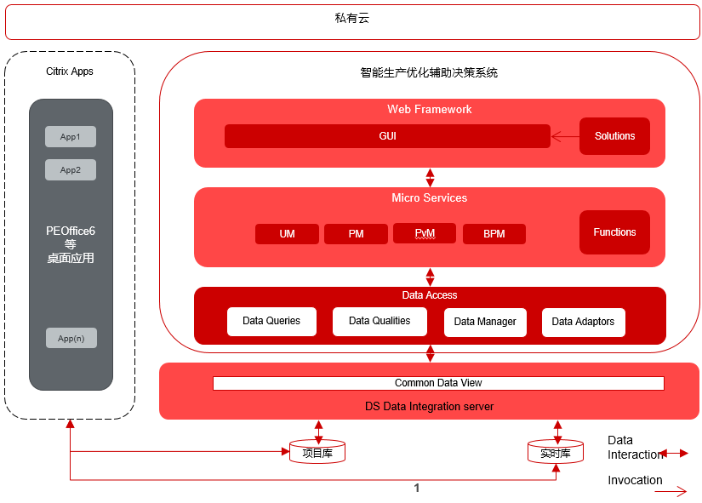

1. **主要特点**

主要有如下特点：

1. 表现层特点

* 平台的多样化：浏览器、移动终端、多屏或分屏显示
* 交互的友好化、表现的丰富化

1. 应用层特点

分析处理的精细化、优化和实时化

1. 协同工作

* 单机环境→局域网→互联网
* 数据共享→功能共享→文档或者成果共享

1. 自动化流程

* 控制流转，包括与智能井等前端硬件设备的实时监控等
* 数据流转，实现功能之间的无缝调用

1. 开放性特点

* 被集成的需求
* 集成第三方：数据、API、EXE
* 集成多数据源

1. **技术难点**
2. 开放的数据模型和接口
3. 从多个层次（控制端口、API、数据），集成第三方的软件；
4. 提供了一系列可以被集成的组件化模块
5. 更重要的是，定义一组开放的标准化接口，能够集成未来的组件：
   * 标准的数据描述，以便实现各个应用之间的数据共享
   * 标准的功能模块接口定义，以便实现各个应用之间的功能共享
   * 标准的控制端口定义，以便实现各个应用之间的控制交互

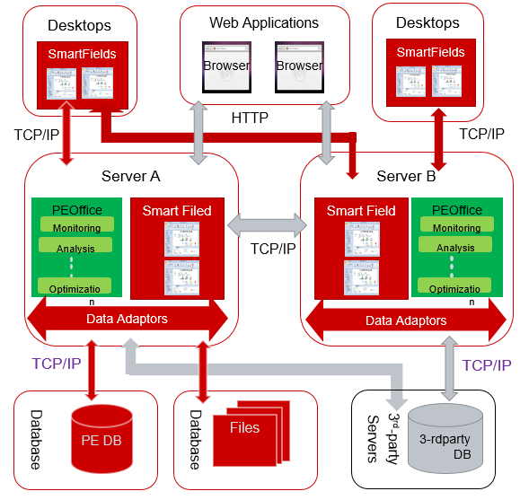

1. 工作流引擎

为各业务内和跨业务间提供充分协同的工作环境。灵活的软件工作流程定义，将使智能油田的所有数据、软件功能、分析结果得到最有效的协同使用，保证分析结论的一致性，也可大大提高工作效率，降低管理成本。

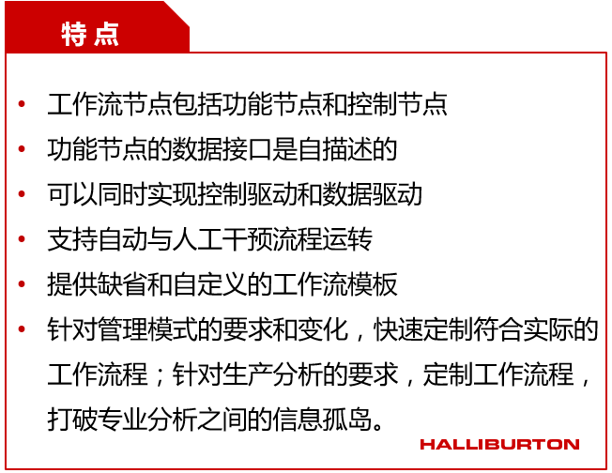

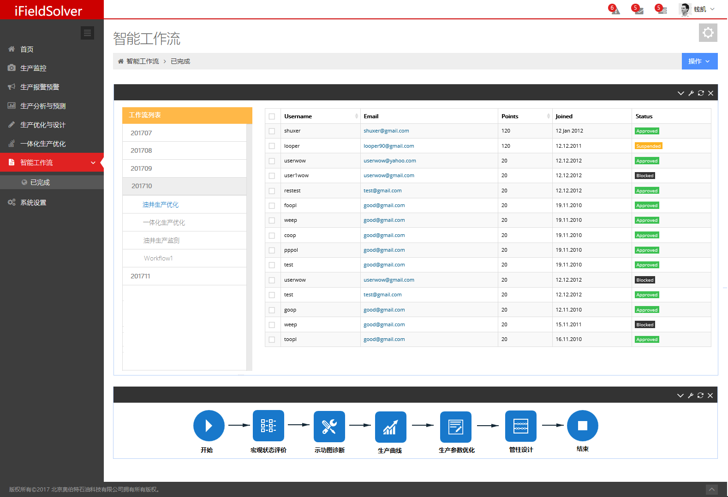

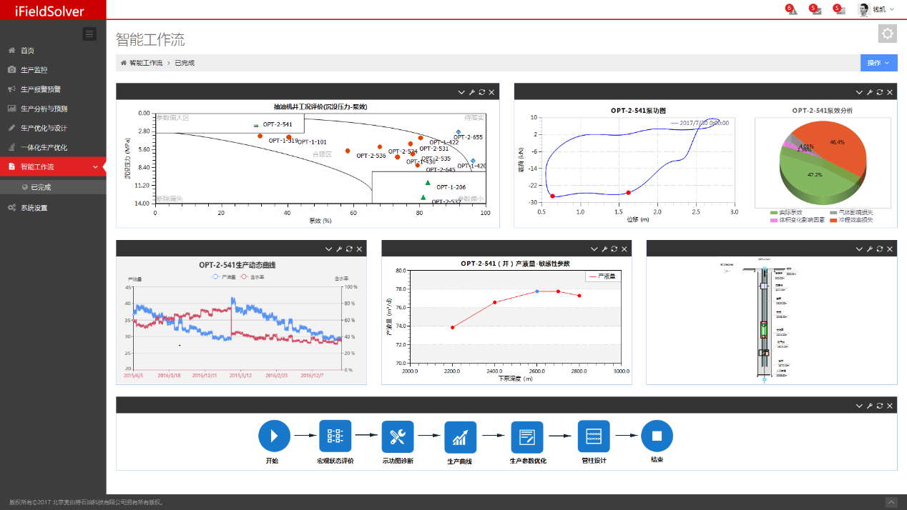

1. 可适应性的智能化解决方案

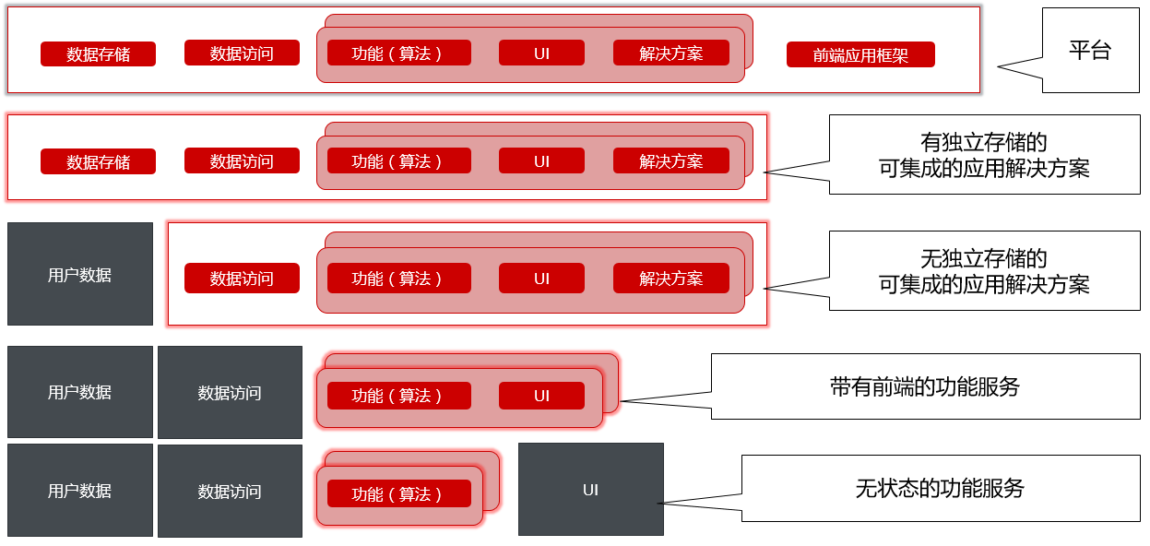

1. 实时、完整、可靠的数据采集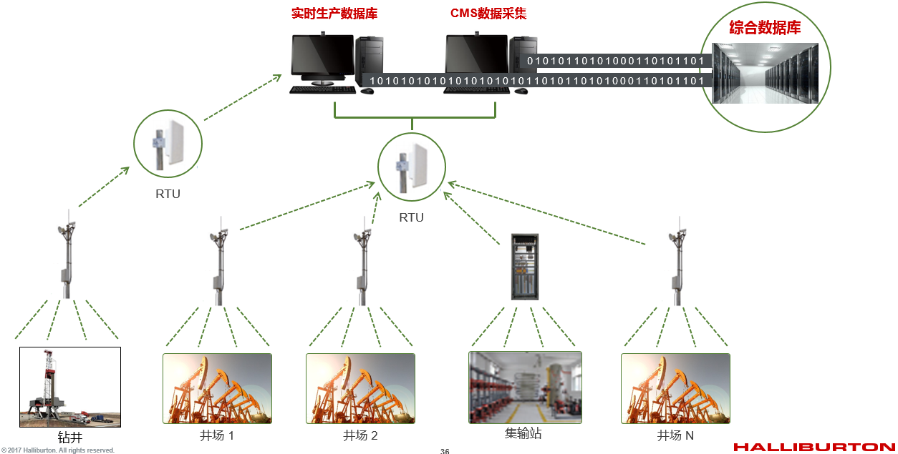
2. 数值模拟迁移

开发数值模拟调度微服务，多机部署，注册服务到平台框架，在需要进行数值模拟计算时，用户上传模型模拟数据到服务器，启动数值模拟服务并把状态更新到任务调度中心，计算完成后通知用户模拟结果获取路径。

1. 基于云的数字平台

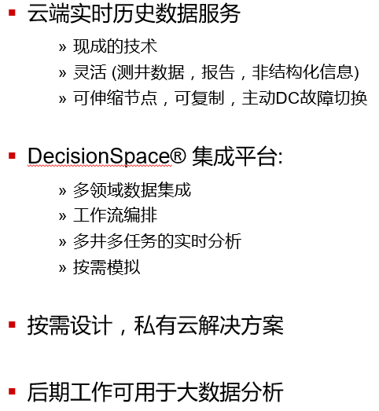

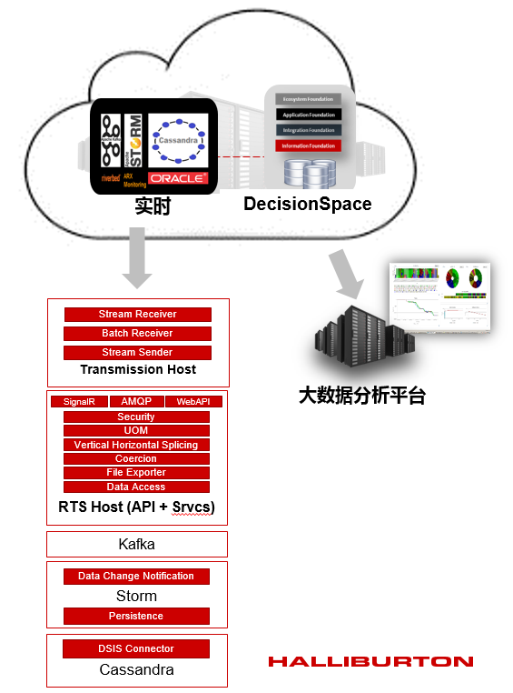

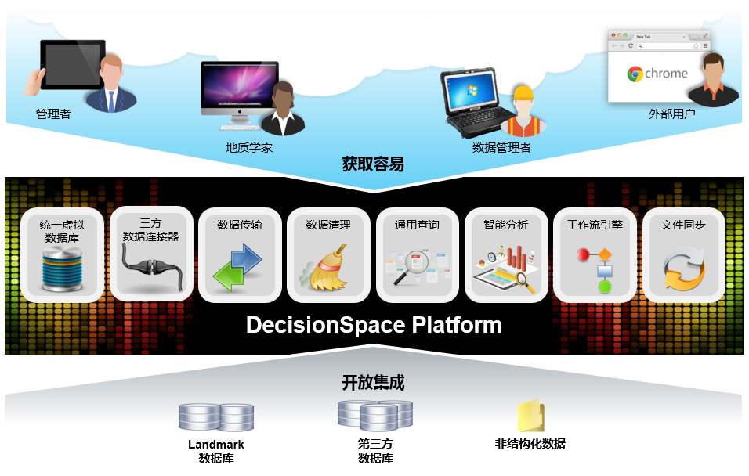

勘探开发领域唯一开放的、跨领域的平台

1. **其他需要考虑的因素**

基本需要基于新的前后端架构进行开发，后台服务基于微服务与Docker的部署方式需要更好的技术支持，人员及技术投入较高。奥伯特公司在这方面有一定的技术积累，目前研发的Digital Field Solver产品架构适合基本符合开发需求，可以一定程度的降低人员投入及技术成本。

1. **基于Digital Field Solver平台的分布式云部署方案**

**5.1 主要特点**

**5.2 技术难点**

**5.3 其他需要考虑的因素**